Pest megyei Fiú Kispályás Labdarúgó Diákolimpia
V-VI.korcsoport
2018/2019-es tanév
Versenykiírás

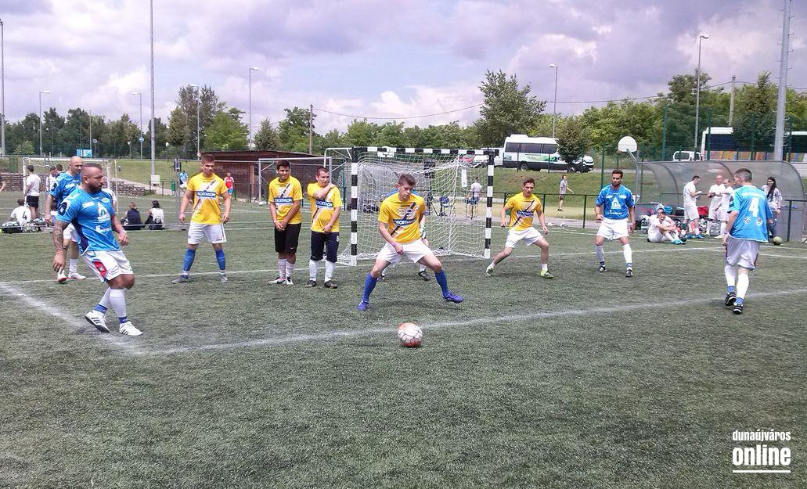

Sportági rendelkezések:

A versenyek résztvevői:
Lásd a „Versenyszabályzat” VII. pontja és Korcsoportok melléklete szerint.
Korcsoport: Csapatversenyben az V-VI. korcsoportba tartozó, 1999-2003-ban született tanulók. Felversenyzés: Az V-VI. korcsoport versenyein a 2004-ben született fiú tanulók felversenyezhetnek, és visszaversenyezhetnek saját korcsoportjukba is.
Korlátozás: A versenyen azok a diákok vehetnek részt, akik 2017. szeptember 01. és 2018. november 01. között az MLSZ, illetve a megyei/budapesti Labdarúgó Szövetségek által a felnőtt NB I., NB II., NB III., utánpótlás első vagy másodosztályú Labdarúgás 209 V-VI. KORCSOPORT és/vagy futsal felnőtt NB I., NB II. illetve utánpótlás első osztályú mérkőzéseken nem léptek pályára. Ez vonatkozik a magyar és a nem magyar állampolgárságú tanulókra egyaránt. A nem magyar állampolgárságú tanulók az adott ország szakszövetségének igazolását kötelesek bemutatni.

• A pálya méretei: 40 × 20 m. Az országos döntőn a büntetőterület az alapvonaltól 6 méterre, az alapvonalon a kapu középpontjától 7-7 méterre felfestett, (6 × 14 m-es) téglalap alakú terület.
• Játékidő: 2 × 15 perc, 3 perc szünettel. A mérkőzés utolsó 60 másodperce tiszta játékidővel. A játékvezető köteles az órát megállítani minden játékmegszakítás során, ha a labda huzamosabb ideig (pl.: sérülés miatt) játékon kívülre kerül.
• Kapuméret: 3 × 2 m-es.
• A játéktér felülete: Az országos döntő kizárólag füves vagy műfüves pályán rendezhető.
• Labdaméret: 5-ös.
• Csapatlétszám: 12 fő játékos + 2 fő felnőtt kísérő (tanár vagy edző). Országos döntőn 10 fő!
• Játékosok szerepeltetése: versenyenként és csapatonként 12 fő játékos szerepeltethető, az a 12 fő, akiket az adott versenyre vonatkozó programfüzetben meghatározottak szerint leigazoltak, és nevük szerepel a jegyzőkönyvben.
• Csapatlétszám a mérkőzésen: a pályán egy időben 1 kapus és 4 mezőnyjátékos tartózkodhat.
• Csere: további 5 játékos állandó jelleggel cserélhető (oda-vissza csere megengedett). A csere a pályán kívül a megkülönböztető mez átadásával történik, a saját cserepadhoz legközelebb lévő oldalvonalnál.
• Felszerelés: A mérkőzést jól láthatóan számozott, egységes mezben kell játszani. Az országos döntőre legalább két különböző színű, számozott garnitúrát, a cserejátékosok számának megfelelő számú megkülönböztető mezt és legalább 1 db szabályos méretű labdát kell a csapatoknak magukkal vinni. Sípcsontvédő: használata ajánlott, az országos döntőn kötelező. Cipő: tornacipő és gumi vagy műanyag stoplis labdarúgó cipő használata egyaránt engedélyezett, fémstoplis cipő használata tilos!
• Játékszabályok: a nagypályás labdarúgás játékszabályai szerint (hazaadás, szöglet is). Középkezdésből közvetlenül gól nem érhető el. – A kapus a labdát, a labda játékba hozatalakor, vagy a játék közben is átjuttathatja az ellenfél térfelére akár kézzel, akár lábbal is. A labda lábbal történő játékba hozatala csak földről történhet, kézből való kirúgás nem lehetséges. – A kapus a labda játékba hozatala esetén közvetlenül (más játékos érintése nélkül) gólt nem érhet el. – Ha a kapus a labdát játékba hozza (kiment a labda az alapvonalon a támadó csapat játékosáról), akkor saját csapattársai nem tartózkodhatnak az ellenfél büntető területén belül, amíg a labda játékba nem kerül. – A hazaadást a kapus nem foghatja meg. – A kapusról, illetve a védekező játékosról az alapvonalon túlra jutó labda szögletrúgást eredményez. – A játékteret az oldalvonalon elhagyó labdát kézzel és lábbal egyaránt játékba lehet hozni, az oldalvonalon kívülről, vagy az oldalvonalról. Szabálytalanul elvégzett partbedobásnál/partrúgásnál a partbedobás/ partrúgás joga átszáll az ellenfélre. Partbedobás/partrúgás esetén az ellenfél játékosainak minimum 5 méterre kell állniuk a labdától. A partbedobást/partrúgást a labda birtoklását követő 10 másodpercen belül el kell végezni, ellenkező esetben a partbedobás/partrúgás joga átszáll az ellenfélre. Partbedobásból/partrúgásból közvetlenül (érintés nélkül) nem lehet gólt elérni. – Lesállás nincs. – A büntetőrúgást a 7 méteres vonalról kell elvégezni.
• Sárga és piros lap: Sárga lap: Ha egy játékos ugyanazon a mérkőzésen kettő sárga lapot kap a játékvezetőtől, akkor ki kell őt állítani 2 percre a második sárga lap után. A kiállítás idejének letelte után csapata más játékossal kiegészülhet, a kiállított játékos a következő mérkőzésen játszhat. A kiállított játékosnak el kell hagynia a játékteret és a cserepadon sem foglalhat helyet. A sárga lapos figyelmeztetés mindig csak az adott mérkőzésre vonatkozik, a játékos azt nem viszi tovább. Piros lap: Durva szabálytalanság esetén a játékost azonnali piros lappal kell büntetni, ami 2 perces kiállítást von maga után. A kiállítás idejének letelte után csapata más játékossal kiegészülhet. A kiállított játékosnak el kell hagynia a játékteret és a cserepadon sem foglalhat helyet. A kiállított játékos a soron következő legalább egy mérkőzésen nem rendelkezik játékjogosultsággal. A szabálytalanság súlyosságának, mértékének figyelembevételével a játékvezető javaslata alapján a Versenybizottság elnöke határozza meg, hogy a játékos hány meccses eltiltást kap.
• A mérkőzésért adható pontok: győzelem 3 pont, vereség 0 pont. Csoportmérkőzéseknél döntetlen esetén büntetőrúgások következnek, amely után a győztes csapat 2 pontot, míg a vesztes csapat 1 pontot kap.
A csoporton belüli sorrend meghatározása: 1. legtöbb pont 2. egymás ellen elért eredmény a rendes játékidőben (ebbe a büntetőpárbaj kimenetele nem számít bele) 3. több győzelem a rendes játékidőben 4. jobb gólkülönbség 5. több rúgott gól 6. büntetőrúgások eredménye (ha két csapat esetén eddig minden egyforma volt, abszolút holtverseny)
A csoportmérkőzések során, holtverseny esetén a következő szempontok alapján dől el a továbbjutás:
2 csapat holtversenye esetén: a. Az azonos pontszámot elért csapatok egymás elleni eredménye. b. Ha ez döntetlen, akkor a két csapat egymás elleni mérkőzését követő büntetőpárbaj eredménye dönt.
3 vagy több csapat holtversenye esetén: a. A holtversenyen kívüli csapatok elleni eredményeket figyelmen kívül kell hagyni (mini tabella készítése) b. legtöbb pont c. több győzelem a rendes játékidőben d. gólkülönbség e. több rúgott gól f. ha ezek után is abszolút holtverseny áll fenn, akkor a teljes tabellát kell figyelembe venni és a csoporton belüli sorrend meghatározásának elvei az irányadóak g. ha ezek alapján sem határozható meg a sorrend (minden egyforma), akkor sorsolással kerül eldöntésre

Igazolás

A versenyek helyszínén: diákigazolvánnyal (elvesztése, megrongálódása esetén az oktatási intézmény igazgatója által kiállított és lepecsételt, fényképpel ellátott iskolalátogatási igazolással), az elektronikus rendszerben történt nevezés alapján kinyomtatott összesítő névsorral, az iskola igazgatója által aláírt és pecséttel ellátott nevezési lap. Elektronikus nevezés, az MDSZ honlapjáról kinyomtatott névsorral.

Díjazás:
Az első fordulótól érem és oklevél díjazásban részesül az 1-3.helyezett csapat.

Résztvevők:

Az adott középfokú oktatási intézmény azon tanulói, akik OM azonosítóval rendelkeznek és a 2018/2019-es tanév kezdetéig oda beiratkoztak, illetve érvényes tanulói jogviszonnyal rendelkeznek. V-VI. korcsoportos nappali tagozatos tanulói, 1999. 01. 01. után születettek (1999-2000-2001-2002-2003). Ezt, az iskola igazgatója által aláírt, lepecsételt lappal kell igazolni. Az V-VI. korcsoport (összevont) labdajátékban az alacsonyabb korcsoportú tanuló felversenyezhet (2004-es).

Költségek:

- az elődöntőkön: utazási költségek a csapatokat terheli. A középiskolai labdajátékoknál az elődöntők játékvezetői költségeit a PMDSZ fizeti. Versenyirodáról a házigazdának kell gondoskodnia.

- a döntőkön: utazási költségek a csapatokat terheli, a lebonyolítás a PMDSZ-t terheli.

Abban az esetben, ha a diákolimpiára benevezett csapat egy héttel a versenyrendszer beindítása előtt írásban, az iskola igazgatójának aláírásával és pecsétjével, nem jelzi visszalépési szándékát az illetékes szakreferensnek, úgy annak az iskolának 10.000.-Ft. versenyrendezési hozzájárulást kell fizetni PMDSZ számlájára.

Lebonyolítás, továbbjutás:

A 19 nevezett csapat 4 helyszínen fog küzdeni a második fordulóba jutásért. A csoport 1-2.helyezettje jut tovább a legjobb 8 közé. A 2.fordulóban 2 helyszínre lesz beosztva a legjobb 8 csapat, ahonnan szintén a csoport első két helyezettje jut a 4 csapatos megyei döntőbe.

Időpontok:

1.forduló Március 6- 21. között
2.forduló: Március 25- Április 5. között
Megyei döntő: Április 11 vagy 12.

Selejtező csoportok

I.csoport

Helyszín: Szentendre
Időpont: 2018.március.20 Szerda 10.00

- Szentendre Móricz Gimnázium
- Szentendre Református Gimnázium
- Szentendre Petzelt Szakközépiskola
- Vác Bernáth Kálmán Református Gimnázium és Szakközépiskola
- Fót Ökumenikus Gimnázium

Rendező: Özvegy Tamás
email: ozvegy5@gmail.com
telefonszám: 06-20-270-2502

II.csoport

Helyszín: Dunakeszi Radnóti Gimnázium
Időpont: Március 19. Kedd 9.30

- Dunakeszi Radnóti Gimnázium
- Budaörs Szent Benedek Gimnázium
- Dabas Kossuth Szakképző Iskola
- Kiskunlacháza Szakképző Iskola
- Nagykőrös Toldi Miklós Szakképző Iskola

Rendező: Krix Antalné Judit
email: krixjcui@gmail.com
telefonszám: 06-30-647-0647

III.csoport

Helyszín: Gödöllő Táncsics utcai Sporttelep
Időpont: Máricus 6.Szerda 10.00
- Gödöllő Török Gimnázium
- Isaszeg Gábor Dénes Szakgimnázium
- Gödöllő Premontrei Gimnázium
- Vác Boronkay Szakgimnázium „B”

Rendező: Tokai Norbert
email: tokain@freemail.hu
telefonszám: 36-70-283-05-88

IV.csoport

Helyszín: Vác Sportcsarnok Műfüves Pálya
Időpont: Március 21. Csütörtök 9.30
- Vác Piarista Gimnázium
- Vác Király Endre Szakközép
- Vác I.Géza
- Vác Madách Gimnázium
- Vác Boronkay Szakgimnázium „A”

Rendező: Wagner Bálint
email: blintwagner@gmail.com
telefonszám: 06-30-569-98-07

